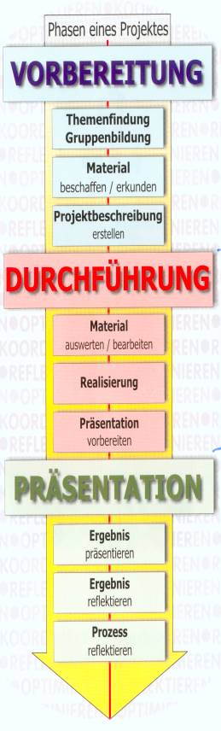
Unterrichtsskizze
I. °Partnersuche in Wirtschaft für 1. Finanzierung und 2. Verbindung zur Arbeitswelt
°Thema: „Wasser ist Kraft“ = Thema aus der Lebenswelt der Kinder
°Planung der Informationsbeschaffung
°Gruppenfindung
°Einigung auf 1. Wie wird gearbeitet und 2. Was soll heraus kommen
°adäquate Sitzordnung schaffen
°Metaebene: Unterricht umstellen; Wochenpläne mit Elementen des offenen Unterrichts wie: Lernzirkel, Lerntheke und Mühleturnier als Puffer
°Expertenbefragung ( Apothekerin über Nitratwertmessung)

-----------------------------------------------------------
II. °Vorträge ( Herr Junker über „Wasser als wichtiges Lebensmittel)
°Bearbeitung des gesammelten und gesichteten Materials
°Darstellung der Ergebnisse in den vorher besprochenen Formen
°Experimente und Beobachtungen
°Gruppenarbeit, Einzelarbeit, Plenum, Teamarbeit, Reflexionen
°Exkursionen als außerschulische Lernorte
°Entdeckendes Lernen
°Selbständiges, eigenverantwortliches Arbeiten
°Team-teaching
°Kooperatives Lernen
°Exemplarisches Lernen
°Erwerb von Schlüsselqualifikationen
-----------------------------------------------------------

III. °stumme Präsentation im Schulhaus
°Einsendung der Wettbewerbsunterlagen:
- Ordner in vier Bänden mit CD in Band 4
- Einige Quellen vom Obelisk
- Wasserbild, innerhalb des Lernzirkels „Wasser“, mit Wasserfarben gemalt
- Selbst gebastelten, riesig großen Briefumschlag
- Selbst gebautes, funktionsfähiges Wasserrad
- Projektbeschreibung (3 Din A4 Seiten)
°Möglichkeit einer aktiven Präsentation im Falle eines Gewinns des Wettbewerbs
°Reflexion

----------------------------------------------------------
IV. °Wasser-Spiele-Straße

Transfer + Reflexion
°Möglichkeit der aktiven Präsentation. Besonders wichtig im Falle eines Nicht-Gewinns
°Reflexionsgespräche auch über Projektverlauf

